Отчет по этапу индивидуального проекта №4
  - Операционные системы
Мустафина Аделя Юрисовна
Содержание

Список иллюстраций

Список таблиц

1 Цель работы
Добавить к сайту ссылки на научные и библиометрические ресурсы.

2 Задание
обавить к сайту ссылки на научные и библиометрические ресурсы.
- Зарегистрироваться на соответствующих ресурсах и разместить на них ссылки на сайте: eLibrary : https://elibrary.ru/; Google Scholar : https://scholar.google.com/; ORCID : https://orcid.org/; Mendeley : https://www.mendeley.com/; ResearchGate : https://www.researchgate.net/; Academia.edu : https://www.academia.edu/; arXiv : https://arxiv.org/; github : https://github.com/.
- Сделать пост по прошедшей неделе.
- Добавить пост на тему по выбору: Оформление отчёта. Создание презентаций. Работа с библиографией.

3 Выполнение
Регистрируюсь на необходимых сайтах (рис. 1), (рис. 2), (рис. 3), (рис. 4), (рис. 5), (рис. 6), (рис. 7), (рис. 8).
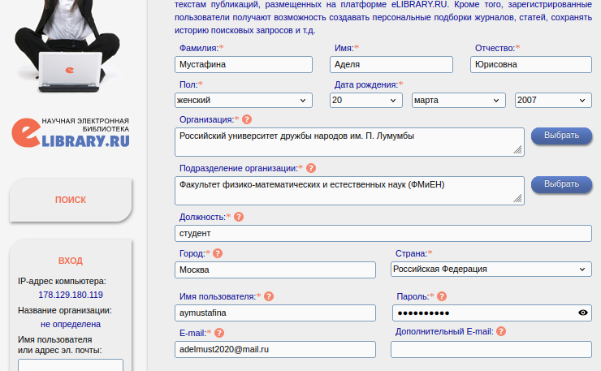
Рис. 1: 1

Рис. 2: 2
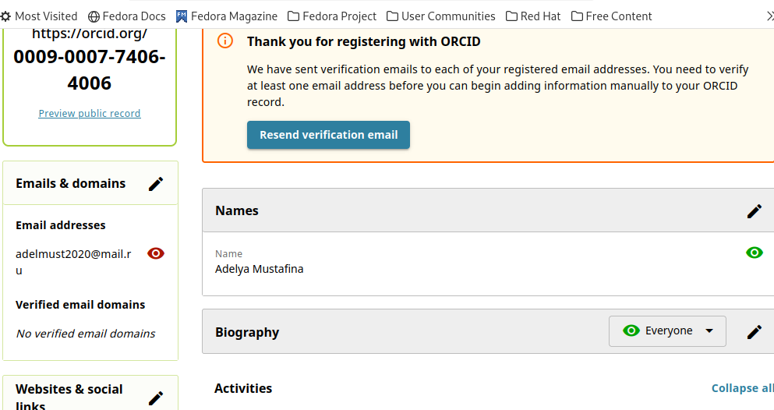
Рис. 3: 3
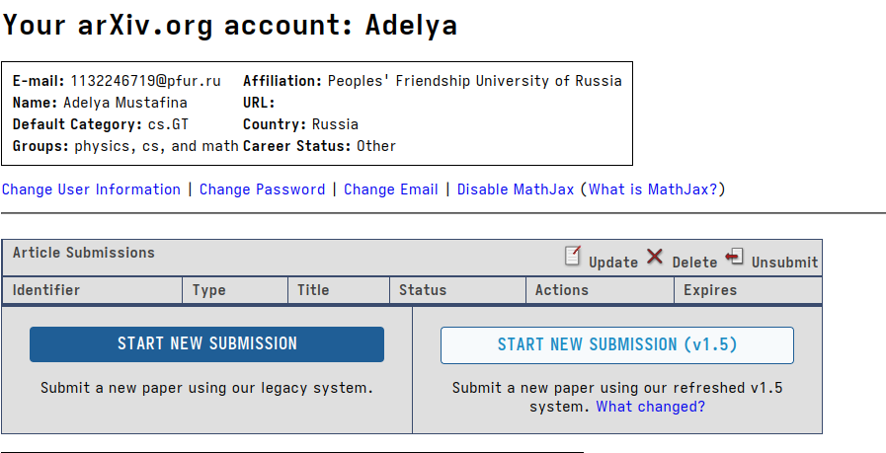
Рис. 4: 4
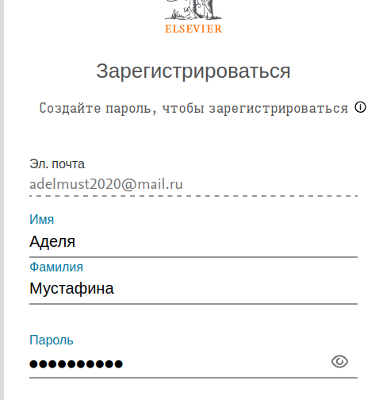
Рис. 5: 5
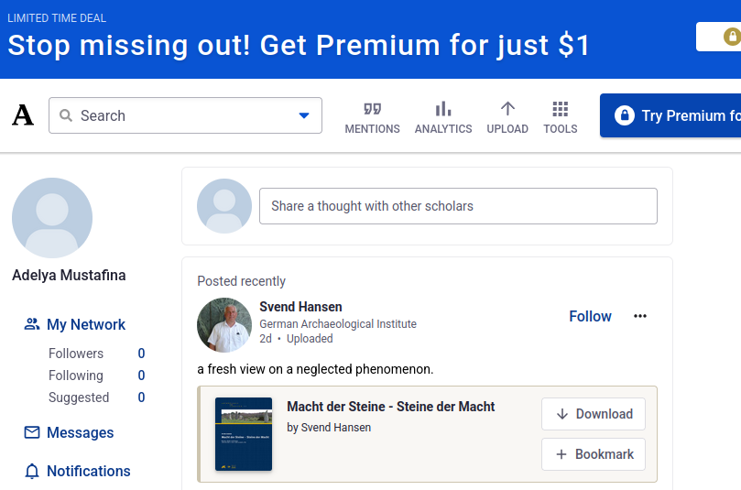
Рис. 6: 6
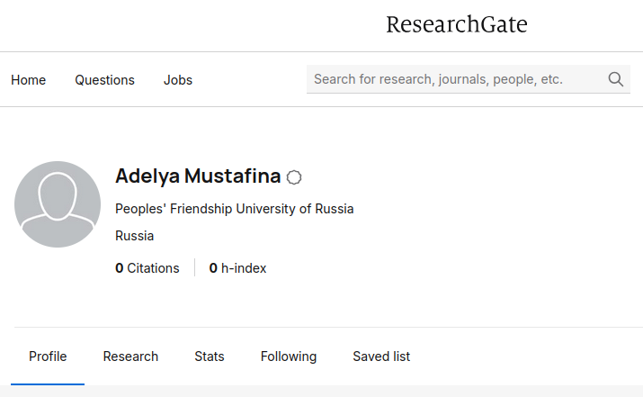
Рис. 7: 7
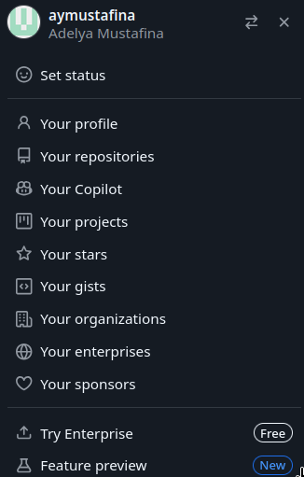
Рис. 8: 8
Добавила ссылки и иконки на персональный сайт (рис. 9).
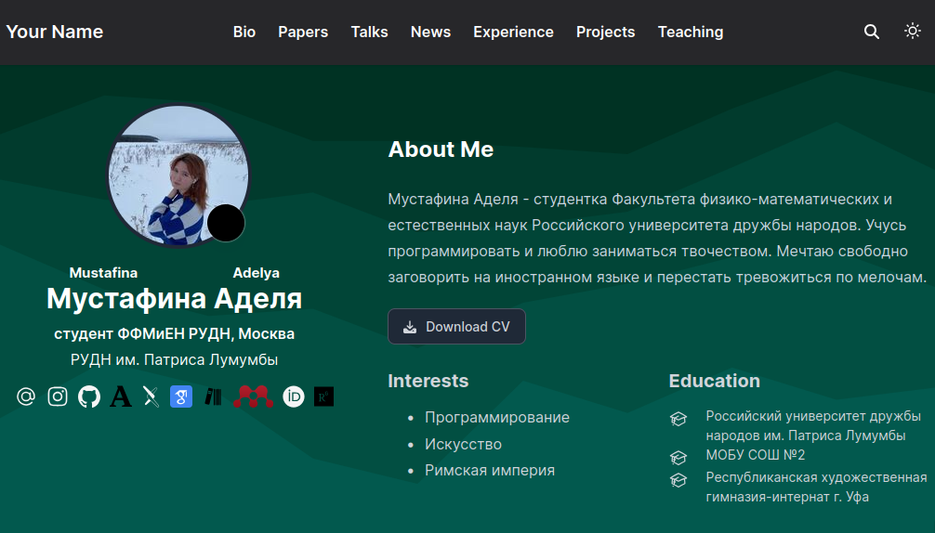
Рис. 9: 9
Перешла в папку с постами и добавила новые папки для двух постов (рис. 10).
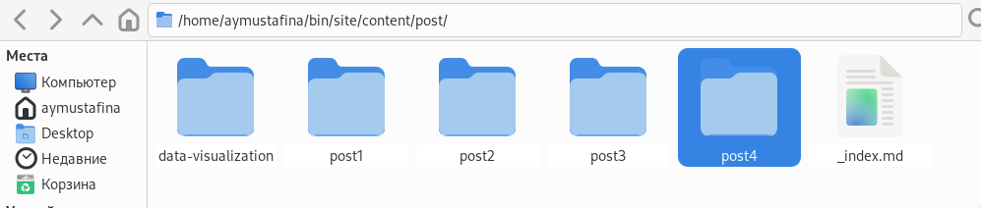
Рис. 10: 9_10
Написала пост о прошедшей неделе (рис. 11).

Рис. 11: 10
Написала пост о работе с библиографией (рис. 12).

Рис. 12: 11

4 Выводы
Зарегестрировалась на необходимых сайтах и добавила ссылки на сайт. Написала два поста.

